W5500_SPI2测速文档

测试环境：



程序中服务端设置为192.168.1.101：3000

软件：wiznet测速软件AX1



硬件：W5500EVB

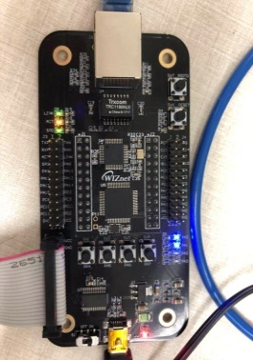

代码：W5500做客户端与PC上位机服务器进行回环测试

测试过程：

1. 编译并下载代码
2. 打开AX1工具，点击TCP选项设置为监听模式，监听3000端口号

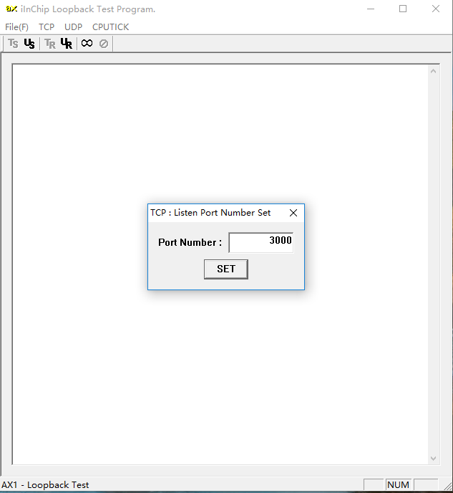

1. W5500作为客户端上电自动连接服务器

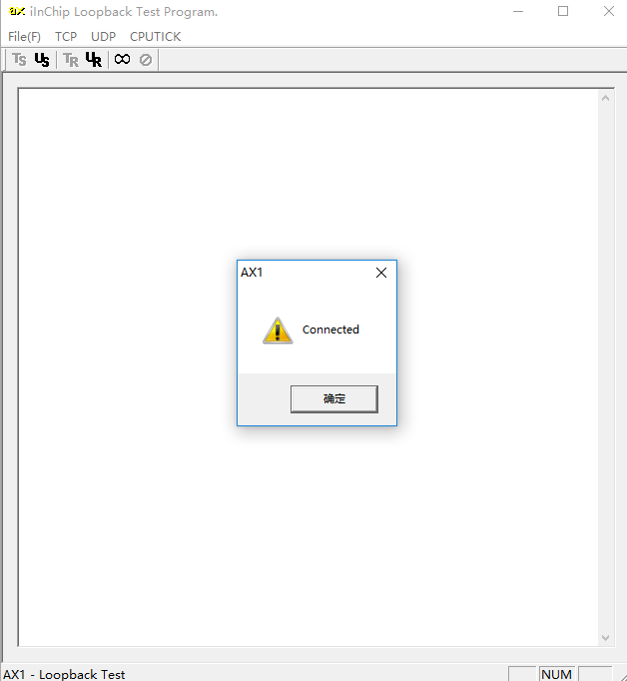

1. 点击AX1 File选择要发送的数据文本，点击Ts发送开始测试

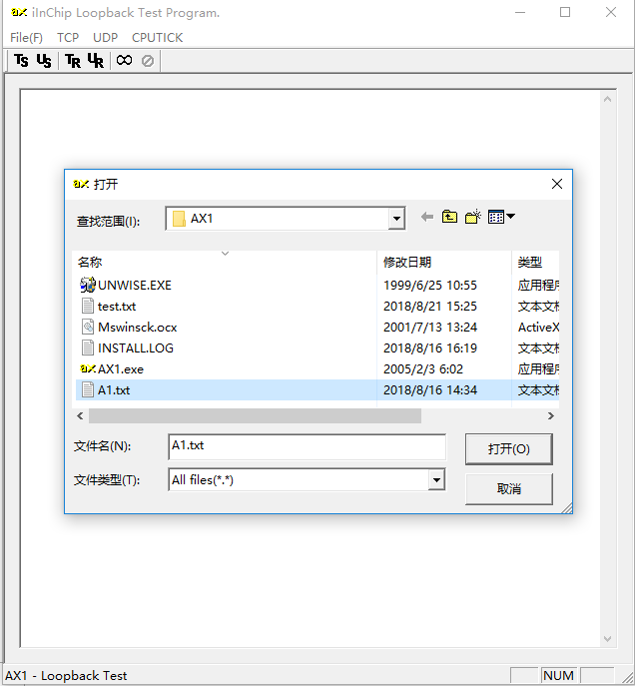 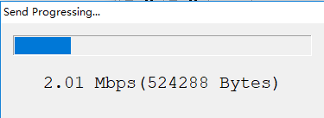

1. 发送完成界面显示测试结果

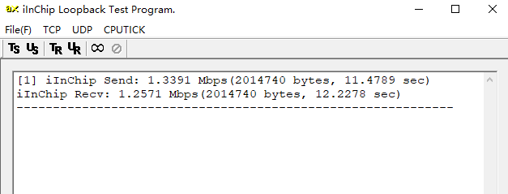

1. 总结：

该测试代码设置的SPI2频率为18MHz；W5500 SOCKET0的收发缓存为16K；连接建立后系统接收上位机传来的数据并将数据发送给上位机。

回环的测试结果为1.3Mbps。